秋季星座(利用仙后座認北極星) 與星座故事
1、秋季星座簡介：  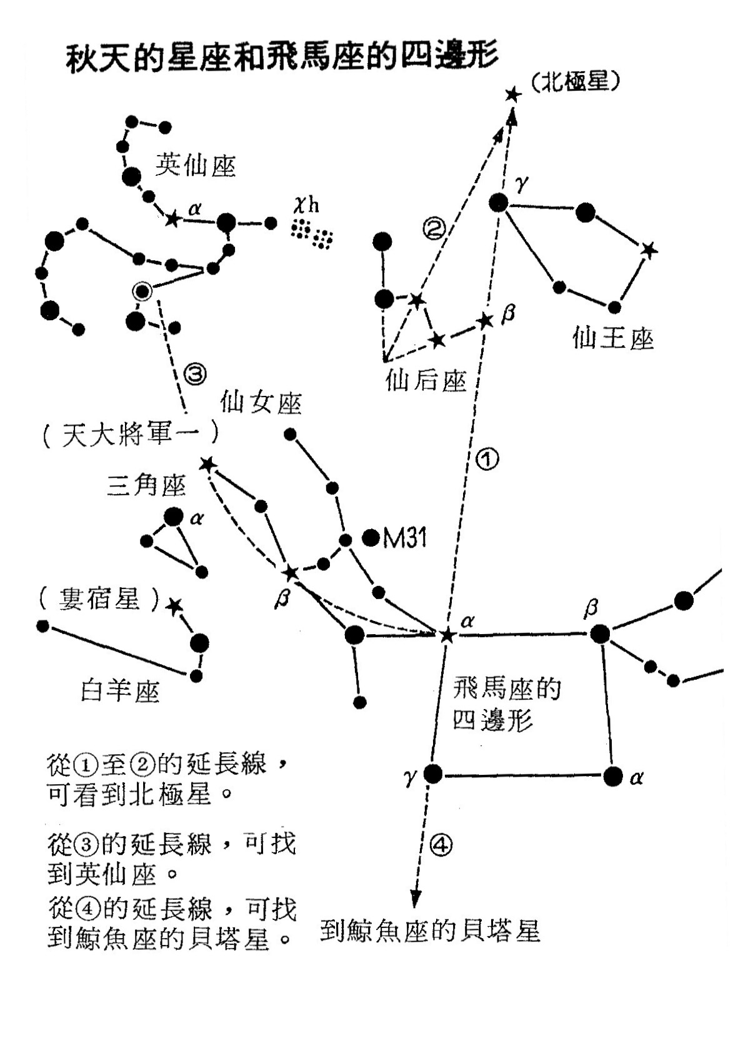  圖1.秋季星空圖示（引自蔡章獻，1999） | 2、秋季認星歌：  秋夜北斗靠地平，仙后五星空中升；  仙女一字指東北，飛馬凌空四邊形。  英仙星座照夜空，大陵五星光會變；  南天寂靜亮星少，北落師門賽明燈。  3、秋季星座初步 (提醒星圖是要圖面朝下來認星的)：  （1）秋季星空較平淡，可先從北天呈倒Ｗ型 (麥當勞) 的仙后座找起。  （2）從仙后倒Ｗ的兩邊延伸線交點，與倒Ｗ的的中間那顆星的連線，朝倒Ｗ開口方向延伸五倍左右的距離，在大約正北方二十多度仰角處，可看到附近唯一還算亮的星，就是北極星。北極星屬於小熊座。  （3）從北極星往仙后倒Ｗ的西側星空向南延伸，可找到一個大的四邊形，就是飛馬座的肚子，也就是秋季四邊形。在秋夜中常可在天頂附近的星空找到它。  （4）往北看，飛馬是倒掛在天空，它的馬頭是朝向西南方。前馬腳 (西北角) 指向夏季的天鵝座；後馬腳 (東北角) 就是仙女座；馬尾 (東南側) 附近的星空則可找到呈大Ｖ字型的雙魚座。  （5）順著飛馬前胸 (西側) 往南延伸，在南天頗低仰角處可找到一顆亮星，就是南魚座的北落師門。

4、認識秋季星座：
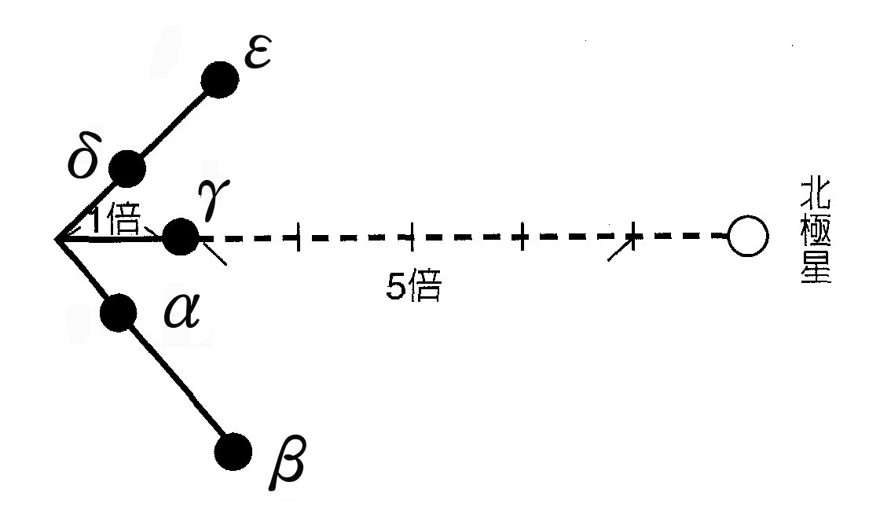
（1）仙后座（Cassiopeia）
仙后座的位置極近北極星，幾乎全年可見，尤其是當他由東北方移往北方的高空，出先在秋季黃昏時刻，最容易看見。仙后座隔著北極星與大熊座的北斗七星相對，我們可利用仙后座的α、β、γ、δ、ε等星找出北極星，方法就是將W的兩臂往內延伸，交會的那一點與中心點連成一線，再向外延伸，就可以找到北極星了。
同時，仙后座隔著北極星，和大熊座的北斗七星，在正好相反側的位置，因此不論是要確認彼此的位置，或是要找北極星，都是絕佳的目標。
圖2.仙后座尋找北極星圖示（引自翰林版自然與生活科技教師手冊，2003）

（2）飛馬座（Pegasus）
秋天著名的代表星座，俗稱秋季四邊形。辨認飛馬座要增加一點想像力，四邊形為軀幹，四邊形的角由西邊突出，即α星延伸出去是馬的頭部，由β延伸出去的是二支馬腿。由於飛馬座沒有非常明亮的星星可供參考，加上位置接近中天，不太容易找出它。

（3）仙女座(Andromeda)
飛馬座的馬形沒有下半身，由飛馬座的後腿位置，也就是飛馬座的α星，朝著東北方延伸，可見到二到四等的星列，這就是所謂的仙女座。
在仙女座右腰位置，有梅西爾星表編號三十一號的仙女座大星雲（M31），用肉眼在無光害的地方觀看，可看見模糊如滿月般大小的形狀的漩渦狀星系，這個小宇宙距離我們220萬光年，仙女座大星系是最靠近我們銀河系的另一個主要星系，一般認為我們的銀河系非常像仙女座大星系。

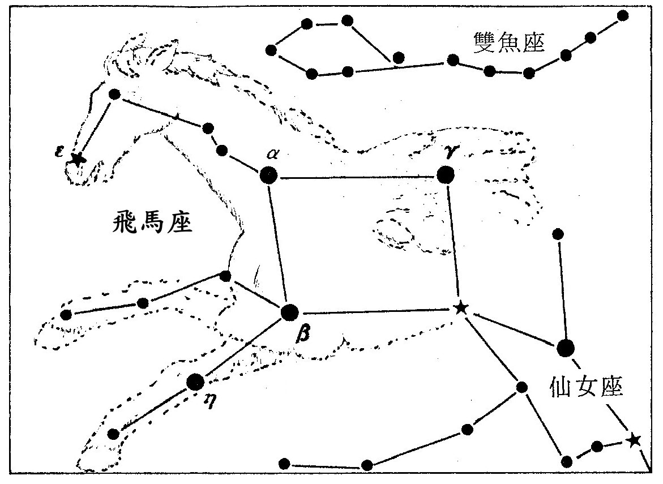  圖3.飛馬座圖示（修改自蔡章獻，1999） | 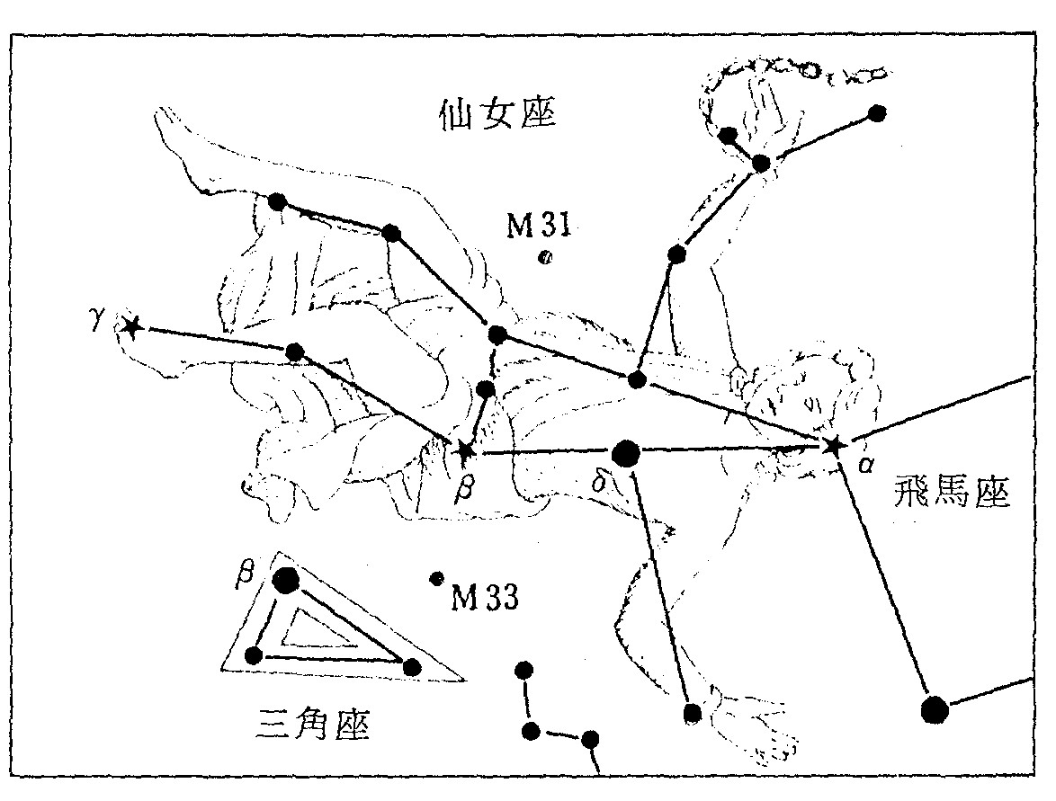  圖4. 仙女座圖示（修改自蔡章獻，1999）

（4）英仙座(Perseus)
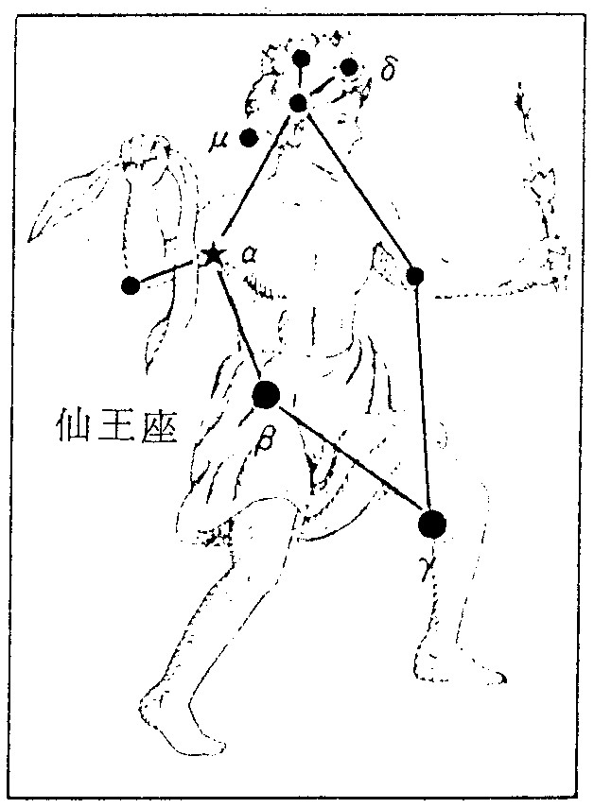
英仙座它是以彷彿跟在仙女座後面出現的姿勢，升起在東北方的天空中，只要從仙女座由頭到腳的方向，讓曲線延伸，應該不難找到。
本星座共分三列，連接在雙腳部分的兩列，各自卷曲而向左右分開，而連接在左手的另外一列，是朝左手彎去。由這些星列再加上表示右手的上方星列，會不禁讓人想起那個張著兩腳以右手揮劍的普休斯英姿。
同時，在每年八月十二日前後的深夜，還可看到英仙座的流星群，這個流星群是以英仙座為中心，飛散出許多流星而著名，至於流星的數目，天空觀測條件時，每小時最多可見六十個之多。

（5）仙王座(Cepheus)
仙王座是衣索匹亞國王凱菲斯(Cepheus)，在仙后座旁的星座。尋找仙王座時，雖然能以排成五角形的五顆星星為目標，但由於其中有二顆星星是四等星，因此天空觀測條件不佳的夜晚，有時不太容易找得到。
圖5. 仙王座圖示（修改自蔡章獻，1999）

資料來源：
- 南湖國小數位天文館<黃于玲老師－天文融入自然課程教學設計（21）－秋季星空> http://ast.nhps.tp.edu.tw/
- 北一女中地球科學學習網站-認識星座與星座盤-認識四季星座：秋季星座http://earth.fg.tp.edu.tw/learn/lookstar/
- 銀河之旅http://www.ydes.ylc.edu.tw/infowww/teach/star/river/htm/movie_index.htm
4. 苗栗縣大坪國小李淑燕老師-遙遊星空-四季星空-秋季星空http://etoe.mlc.edu.tw/materialf/2809/4000.htm
5. 星座百科-四季星空-秋季星空http://arsky.myweb.hinet.net/astronomy/constel.htm

